**NNV-reis**

**Institut Laue-Langevin (ILL)**

**Grenoble**

**Concept, de reisindeling is ieder jaar iets anders, het definitieve programma wordt aan de begeleidende docenten toegestuurd.**

**[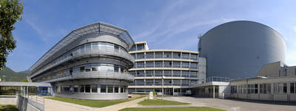](http://www.ill.eu/index.php?eID=tx_cms_showpic&file=fileadmin/users_files/img/about_ill/what_is_the_ill/pano_arriereILL4.jpg&width=800m&height=600m&bodyTag=%3cbody%20style%3D%22margin:0;%20background:#fff;">&wrap=<a href%3D"javascript:close();"> | </a>&md5=6b8236e13cf19b8691d87f22d4b1f665)**Inhoudsopgave

Reisregels 3

Algemeen 3

Bus/vliegtuig 3

Pension 4

Wat moet je meenemen? 4

Adresgegevens hotel 4

Reisoverzicht 5

Dagprogramma 5

Over het ILL 6

De verschillenden instituten op het centrum

-het ILL 7

-het ESRF 10

-het IBS 13

-het EMBL 14

Samenwerking 15

Plattegrond ILL 16

Mogelijkheden voor de vrije vrijdagmiddag 17

Plattegrond standscentrum Grenoble 19

Deelnemerslijst 20

Reisregels NNV Excursie

Vanuit de Ne*derlandse Natuurkundige Vereniging* worden jaarlijks diverse reizen georganiseerd naar internationale topinstituten (CERN, DESY, JARA, ILL, La Palma).

Reizen in een groep vraagt van iedereen wel een wat andere instelling dan wanneer je alleen reist of als je als jongeren samen op vakantie gaat. **Uitgangspunt is dat je telkens rekening houdt met elkaar.** Met zijn allen kunnen we er op die manier een mooie reis van maken. We verwachten dan ook dat je je houdt aan de reisregels die voor deze reis zijn opgesteld. Het niet houden aan de reisregels kan er toe leiden dat je op eigen kosten naar huis gestuurd wordt.

Algemeen

* Je gaat mee op een studiereis, waarbij wetenschappers met passie vertellen over hun onderzoekswerk. Dat houdt ook in dat je fit en wakker bent bij rondleidingen en korte lezingen. Dat houdt weer wat in v.w.b. nachtrust e.d.
* Zorg ervoor dat je steeds op tijd bent! Niets is zo vervelend voor een groep als te moeten wachten omdat een of meerdere personen geen rekening met de tijd houden.
* Let op elkaar. Mis je iemand, geef dit dan meteen door aan de leiding.
* Ga nooit ergens alleen naar toe of zonder toestemming van de leiding.
* Als je medicijnen gebruikt of een bijzonder dieet hebt, zorg er dan voor dat dit bij de leiding bekend is.
* Verniel en / of vervuil geen spullen van iemand anders. Jij wordt hiervoor aansprakelijk gesteld.
* Het is verboden om alcohol, drugs of wapens in je bezit te hebben. Waar nodig zal aangifte worden gedaan.
* Denk aan de nieuwe regels v.w.b. alcohol in Nederland. In het buitenland zijn die regels (en zeker de regels v.w.b. drugs) vaak strenger!
* Last but not least…. volg instructies van de reisleiding op.

Bus/Vliegtuig

* Hou je aan de regels.
* Je mag niet aan deuren of noodluiken komen.
* Loop in de bus/vliegtuig niet meer dan nodig is (b.v. naar het toilet), vanwege veiligheid moeten chauffeurs eisen dat iedereen zit en het is vervelend als mensen zich er niet aan houden.
* In de bus/vliegtuig wordt niet gerookt en geen alcohol gedronken.
* Zorg ervoor dat de bus en het vliegtuig schoon blijven. Gooi je afval in een vuilniszakje (niet in de asbakken, ook geen snoep of kauwgum).
* Zorg ervoor dat je de handbagage in de bus/vliegtuig hebt, de rest zit in de bagageruimte.

Pension/hotel

* Hou je aan de regels van het pension, we willen er een volgende keer graag terugkomen.
* Hou rekening met andere gasten.
* Jongens en meisjes hebben gescheiden kamers.
* Je mag niet zonder toestemming het pension verlaten.
* Laat geen waardevolle spullen achter op je kamer.
* Zorg ervoor dat je de kamer netjes achterlaat.
* Op de kamers wordt niet gerookt en geen alcohol genuttigd.

Wat moet je meenemen?

* Geldige pas of een identiteitskaart. Een kopie hiervan moet ingeleverd worden bij de reisleiding.
* Zakgeld voor o.a. de warme maaltijd (de lunch op donderdag, het afscheidsdiner op vrijdag, evenals het ontbijt in het hotel zit bij de prijs inbegrepen). Neem voor de eerste dag voldoende eten mee.
* Toiletartikelen.
* Eventuele middeltjes tegen reisziekte.
* Eventuele medicijnen. Noteer welke je gebruikt, en geef dit ook door aan de reisleiding.
* Schrijfmateriaal.
* Eventuele tekeningen, dictaten e.d. op aanwijzingen van de docent.
* Warme kleding (voor op de berg), zomerkleding.
* Verzekeringspapieren of verzekeringspas van bijvoorbeeld zorg- en reisverzekering.

-- NIET meenemen: lakens, dekens (deze zijn in het pension aanwezig).

Adresgegevens hotel:

Hotel Amarys

2 Chemin des Mariniers

Parc d'activite de l'ile Gabourd

38340 Voreppe

tel" 00 33 4 76 50 20 00

fax: 00 33 4 76 50 20 01

Reisoverzicht

Dag 1 (woensdag):

8.00: vertrek van school

ca. 21.00: aankomst in Grenoble

Dag 2 (donderdag):

ontbijt

8.15: vertrek naar ILL

9.00: bezoek ILL

bezoeken van diverse installaties, instrumenten e.d.

(meestal wordt ook een lezing georganiseerd bij een van de instituten)

lunch kantine ILL (=inclusief)

13.30: bezoek ESRF

bezoeken van diverse installaties, instrumenten e.d.

16.00/16.30: einde dagprogramma

avondeten: zelf regelen

’s avonds: vrij

Dag 3 (vrijdag):

ontbijt

8.15: vertrek naar ILL

9.00: bezoek CIBB (naast het EMBL)

bezoeken van diverse installaties, instrumenten e.d.

lunch zelf regelen, bus naar de stad is lijn 134

’s middags: vrijaf

ca. 18.00: afscheidsmaaltijd (=inclusief)

ca. 20.00: vertrek vanuit Grenoble

Dag 4 (zaterdag):

ca. 9.30: aankomst school

# Over het ILL.

Op en om het ILL-complex zijn verschillende onderzoeksinstituten:

-het ILL zelf

-het ESRF

-het IBS

-het EMBL

-verschillende kleinere instituten zoals:

-PSB: Partnership for Structural Biology

-UVHCI: Unit of Virus Host Cell Interactions

Van deze instituten worden er drie bezocht. Welke is afhankelijk van de grootte en de samenstelling van de groep. De bezoeken zijn ook afhankelijk van de onderzoeken die op het moment van het bezoek uitgevoerd worden.

Op de volgende site zijn allerhande korte filmpjes over de verschillende instituten en onderzoeken van het ILL te zien:

<http://www.ill.eu/about/movies/experiments/>

Totaalsite (European Photon & Neutron science campus website):

<http://www.epn-campus.eu/>

Hoofdpagina van het ILL:

<http://www.ill.eu/>

# 

# *Foto van een maquette van het complex.*

*Op de achtergrond de reactor, verder is het grote synchrotron (ronde versneller) te zien*

# Het ILL (Institut Laue- Langevin)

Het belangrijkste “onderdeel” van dit instituut is de kernreactor. Deze kernreactor levert een van de krachtigste neutronenbundels ter wereld. Onderzoekers kunnen een aanvraag indienen om deze bundel te gebruiken voor hun onderzoek. Welke onderzoeken er op het moment van het bezoek gedaan worden is dus altijd

afwachten.

|  |  |
| --- | --- |
| 1. The double wall of the reactor 2. [The reactor's overhead crane](http://www.ill.eu/sites/high-flux_reactor/gb/reac_fr_102.html) 3. [The gantry crane](http://www.ill.eu/sites/high-flux_reactor/gb/reac_fr_104.html) 4. [The reactor operations hall](http://www.ill.eu/sites/high-flux_reactor/gb/reac_fr_103.html) 5. [The experimental hall overhead crane](http://www.ill.eu/sites/high-flux_reactor/gb/reac_fr_105.html) 6. [The experimental hall](http://www.ill.eu/sites/high-flux_reactor/gb/reac_fr_106.html) 7. [Spectrometer](http://www.ill.eu/sites/high-flux_reactor/gb/reac_fr_107.html) 8. [View into the reactor core](http://www.ill.eu/sites/high-flux_reactor/gb/reac_fr_110.html) 9. [The reactor core (plan)](http://www.ill.eu/sites/high-flux_reactor/gb/reac_fr_113.html) 10. [The main reactor pool](http://www.ill.eu/sites/high-flux_reactor/gb/reac_fr_111.html) 11. [The storage pool](http://www.ill.eu/sites/high-flux_reactor/gb/reac_fr_114.html) 12. [The heat exchanger](http://www.ill.eu/sites/high-flux_reactor/gb/reac_fr_115.html) | Le r�acteur � haut flux / The high flux reactor |

*Overzicht van de reactor*

De reactor produceert een intense neutronenbundel van zo’n 1.5x1015 neutronen per seconde en per cm2, wat (thermisch) overeenkomt met een vermogen van 58.3 MW. De reactor werkt continu in een cyclus van 50 dagen, waarna brandstofelement(en) vervangen worden. Dit dan 4 cycli achter elkaar, waarna een langere onderhoudsperiode is. In totaal komt dit neer op zo’n 200 onderzoeksdagen per jaar.

[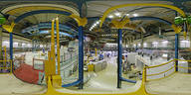](http://www.ill.eu/fileadmin/users_files/multimedia/About_ILL_panoramic_views/GRANIT-jul09.html)

*De grote hal*

*Panoramafoto; zie* [*http://www.ill.eu/html/about/movies/spherical-panoramic-views/*](http://www.ill.eu/html/about/movies/spherical-panoramic-views/)

De Franse wetgeving kan problemen geven voor wat betreft de toegang tot de reactor voor leerlingen onder de 18. Dat komt omdat men geen bezoekers onder de 18 bij nucleaire installaties wil.

Wanneer dit het geval is, wordt er een alternatief programma voor de leerlingen onder de 18 geregeld.



*Foto van het reactorgebouw*



*Uitleg van een wetenschapper*

*bij een gedeelte van de*

*versneller opstelling*

Een veel gebruikte techniek is neutronen diffractie. Hierbij wordt een neutronenbundel op een object gericht. De neutronen worden door de verschillende lagen in het kristal weerkaatst, waarna er interferentie optreedt. Hieruit kan de structuur van het object bepaald worden.

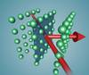

# *Neutron diffraction Neutron diffraction is a powerful and often unique tool for studying the structure of objects used in everyday life. It is in fact a very precise technique for measuring the structure of crystalline materials, ranging from the simplest to the most complex.*

Voorbeeld van een opstelling waarbij d.m.v. neutronendiffractie de eigenschappen van magnetische materialen onderzocht worden:

**[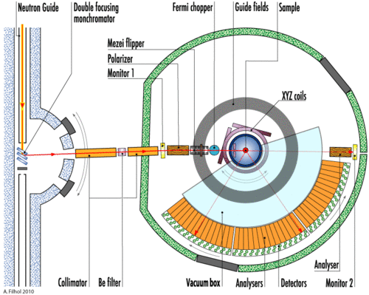](http://www.ill.eu/index.php?eID=tx_cms_showpic&file=fileadmin/users_files/media/instruments/D7/img/D7-layout-2010.gif&width=800m&height=600m&bodyTag=%3cbody%20style=%22margin:0;%20background:#fff;">&wrap=<a href="javascript:close();"> | </a>&md5=7fb7c0cb17059a8e712b1c117b41e71c)**

Voor meer informatie over ILL: <http://www.ill.eu/about/what-is-the-ill/>

# Het ESRF (European Synchrotron Radiatie Facility)

Hier staat een lineaire versneller die elektronen versnelt tot zo’n 6 GeV. Deze elektronen worden dan in een synchrotron (cirkelvormige versneller) geleidt, waar ze rondjes gaan draaien. Bij de afbuiging van de elektronen in de cirkelvormige versneller komt “synchrotronstraling” vrij. Dit is “harde” Röntgenstraling. Ook hier geldt weer dat onderzoekers een aanvraag kunnen indienen om deze straling te gebruiken voor hun onderzoek.

Het synchrotron heeft zo’n 40 plaatsen langs de omtrek waar onderzoekers de geproduceerde straling kunnen gebruiken. De cirkelvormige versneller heeft een omtrek van 844,4 meter.

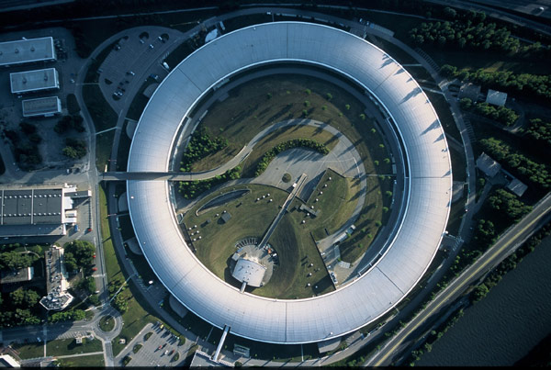

*Luchtfoto van het synchrotron*

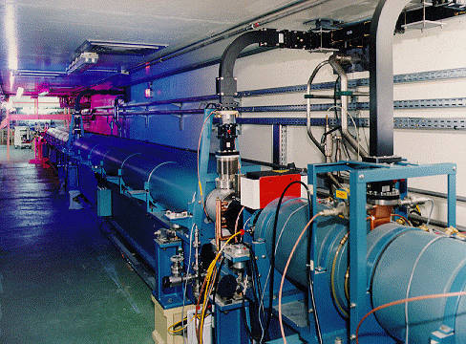

*De lineaire versneller (12 m lang) waarmee de elektronen versneld*

*worden voor dat ze het grote synchrotron ingaan.*

Het ESRF heeft onder andere bijgedragen aan een onderzoek naar de kleurveranderingen bij schilderijen van Vincent van Gogh.

Zie:

<http://www.esrf.eu/news/general/van-gogh/van-gogh-paintings-lose-shine/>

# X-rays show why van Gogh paintings lose their shine

Scientists have identified a complex chemical reaction responsible for the degradation of two paintings by Vincent van Gogh and other artists of the late 19th century. This discovery is a first step towards understanding how to stop the bright yellow colours of van Gogh’s most famous paintings from becoming covered by a brown shade, and fading over time. In the meantime, the results suggest shielding affected paintings as much as possible from UV and sunlight. Uncovering the secrets of the chemical reaction needed deployment of an impressive arsenal of analytical tools, with synchrotron X-rays at the ESRF in Grenoble (France) providing the final answers.

The experiment reads like a crime scene investigation. The scientists employed an X-ray beam of microscopic dimensions to reveal a complex chemical reaction taking place in the incredibly thin layer where the paint meets the varnish. Sunlight can penetrate only a few micrometres into the paint, but over this short distance, it will trigger a hitherto unknown chemical reaction turning chrome yellow into brown pigments, altering the original composition.

[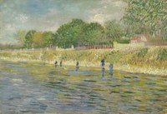](http://www.esrf.eu/news/general/van-gogh/van-gogh-paintings-lose-shine/image/image_view_fullscreen)

*This is a photo of “Bank of the Seine” (1887), one of the two paintings by Vincent van Gogh from which microsamples were taken; Credit: Vincent van Gogh Museum, Amsterdam.*

**

*Uitleg bij een maquette van het synchrotron.*

*Bij de stippellijnen zijn aftakkingen waar*

*de experimenten opgesteld worden.*



*Het hele complex ligt ook nog eens in een prachtige omgeving!*

Voor meer informatie over ESRF: <http://www.esrf.eu/>

# Het IBS (Institut de Biologie Structurale)

Bij dit instituut is vooral het gebruik van de verschillende soorten straling voor biologisch onderzoek belangrijk. Hier is goed te merken wat de natuurkunde voor het biologisch onderzoek kan betekenen.

Hier doet men onder andere onderzoek aan proteïnen en macromoleculen. Men kijkt bijvoorbeeld naar de werking van ziekteverwekkers en hoe het immuunsysteem daarop reageert. Onderzocht wordt ook welke processen zich in de cellen afspelen. Er is een speciale computer die de onderzochte molekuulstructuren in 3d kan weergeven.

## Fight against HIV: a promising compound

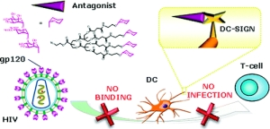

At the Institut de Biologie Structurale, researchers have developed a molecule capable of blocking the transfer of HIV from one cell to another. This molecule has been the subject of a patent and a publication in the journal *ACS Chemical Biology*. It works by saturating a receptor called DC-SIGN, used by HIV to be transported in the body

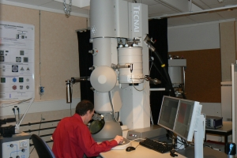

*Een nieuwe elektronenmicroscoop*

Voor meer informatie over IBS: <http://www.ibs.fr/index.php?lang=en>

# Het EMBL (European Molecular Biology Laboratory)

Bij het EMBL doet men veel aan structuuronderzoek van proteïnen, RNA en bijvoorbeeld virussen. Hier wordt de precieze werking van de transcriptie en translatie van DNA en RNA tot de opbouw van de eiwitten onderzocht.

Dit gebeurt aan de hand van onder andere spectroscopie, Röntgenkristallografie, neutronscattering en elektronenmicroscopie.

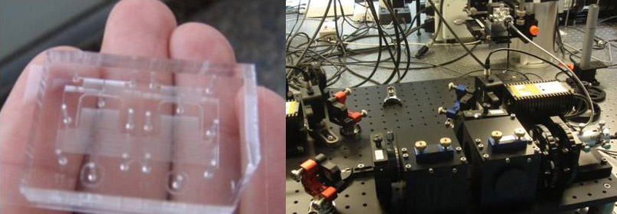

*“single molecule spectroscopie”*

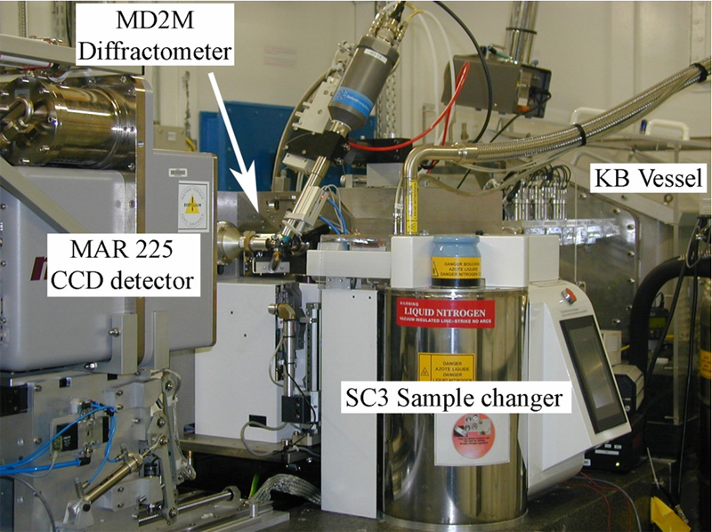

*kristallografie*

Voor meer informatie over EMBL: <http://www.embl.fr/>

# Samenwerking

Het onderstaande stukje laat zien dat de verschillende instituten ook samenwerken bij een onderzoek. De manier waarop het influenza (= griep) virus de gastheercel aanzet tot het maken van nieuwe virusdeeltjes is onderzocht en waarschijnlijk opgehelderd. Hieruit kunnen nieuwe medicijnen voortkomen en daarmee kunnen misschien pandemieën voorkomen worden.

# The deadly knife of the influenza virus made visible

Scientists take a major step towards development of effective drugs combating flu.

To replicate itself, the influenza virus takes over control of several key processes in the human cells and exactly how this is done is a long-standing subject of scientific enquiry. In this week’s Nature, a high-resolution image of a part of the virus shows how the virus hijacks the cell’s RNA molecules for its own purposes, opening a new approach to drugs which inhibit this action. New drugs and vaccines against influenza are indeed desperately sought as seasonal epidemics kill several hundred thousand people every year and a global pandemic looms if bird flu strains develop the ability to infect humans easily.

Researchers at the European Molecular Biology Laboratory (EMBL) and the Unit of Virus Host-Cell Interaction (UVHCI), jointly set up by University Joseph Fourier (UJF), EMBL, and the National Centre for Scientific Research (CNRS), in Grenoble, France, have produced crystals of crucial viral domains and examined their structure with the powerful X-ray beams of the European Synchrotron Radiation Facility (ESRF). The three-dimensional structural images show on the atomic scale the location of a “knife” crucial to the virus’ function. These findings are the culmination of a research effort that begun more than twenty years ago. The breakthrough dates back to 2006 when the group succeeded producing crystals of a quality suitable for X-ray analysis of atomic structures.

[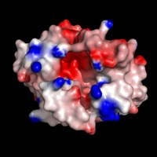](http://www.esrf.eu/news/general/flu/image/image_view_fullscreen)

*3-D image of the PA protein domain where the cleaving of human genetic code by the virus takes place. The canyon is in the centre. The colours denote the electrostatic charge at the surface of the protein complex. Copyright EMBL-UVHCI*

# *Onderzoeksopstelling IBS*Plattegrond ILL

# 

# grenoble_0011

# Mogelijkheden voor de vrije vrijdagmiddag

The natural history museum

The natural history museum of Grenoble is dedicated to furthering knowledge of life, earth, and universe science. Its rich collection of animals, plants, and minerals, starting with the origin of life on earth, is one of the largest collections in France.

Er zijn veel verschillende afdelingen:

-over kristallen

-over het ontstaan van de Alpen

-een prachtige botanische tuin

Zie:

<http://www.grenoble-tourism.com/TPL_CODE/TPL_FICHESITRA/PAR_TPL_IDENTIFIANT/38AASOR100070/350-museums.htm>

Het medisch museum

One of the hospital's objectives and one of the museum's missions is to showcase the hospitals rich collection, but also to change mentalities and do away with preconceived notions, making the hospital a place just like any other. Basically,

it's all about showing what the hospital once was, what it is today, at the same time much like other hospitals and specific thanks to its location in Grenoble.

Zie:<http://www.grenoble-tourism.com/TPL_CODE/TPL_FICHESITRA/PAR_TPL_IDENTIFIANT/38AASOR100114/350-museums.htm>

# 

# *De prachtige omgeving*

*is ook zeer de moeite waard*

# Streets and squares

With their Latin, Renaissance, or Dauphinoise soul, oh how beautiful are the squares of Grenoble!  
Formidable theatres of everyday life, they offer a peaceful haven to visitors wishing to pause for a drink or enjoy a meal.

At night, the energy heats up as friends meet each other for a night on the town.

Kortom, ook een rustige middag met een terrasje behoort tot de mogelijkheden!

Zie ook:

<http://www.grenoble-tourism.com/>



*Keuze uit:*

*cultuur*

*of*



*misschien wat shoppen in de stad*

Plattegrond Grenoble

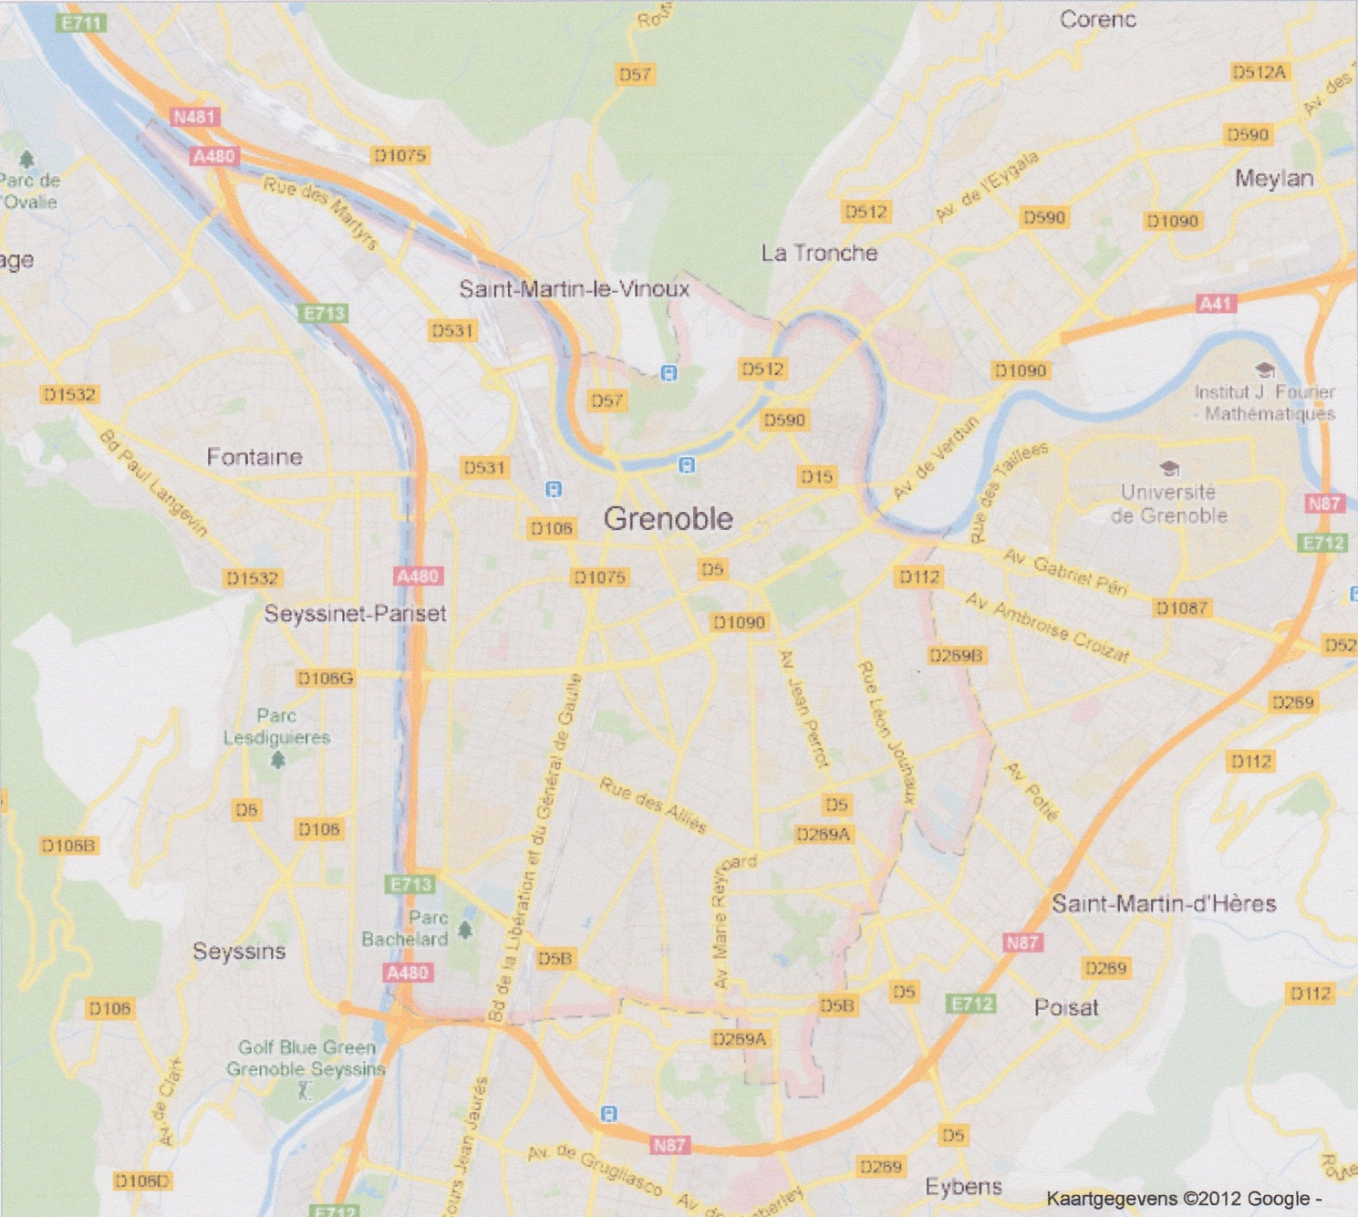

# grenoble_0010